～城端地域イベント内容～

チャレンジデー２０１２

**５／３０**

**（水）**



～スポーツの力で日本を元気に！～



南砺市平野部の　に各スポーツクラブが結集!! 

**なんとチャレンジウォーク**

**城南屋内グラウンド　～　北山田公民館グラウンド(福光)の道のりを歩こう！**

**開催時間　９：００出発　～　１０：３０北山田公民館　～　１２：００到着**

**※雨天中止(少雨の場合は、決行いたします。)**

**※コースの途中から参加されてもＯＫです。**

**申込用紙は、城南屋内グラウンドにて配布しています。（電話・当日も受け付けます。）**

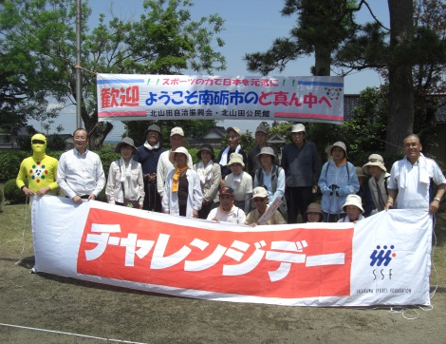

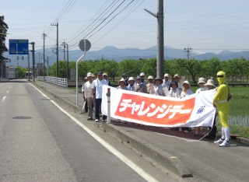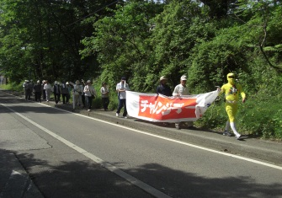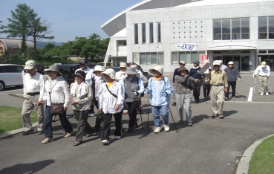





**～ファイナルイベント～**



**ビューティエクササイズ**

**城端中学校体育館　１９：３０～２０：３０**

**講　師：坂下　朋子先生**

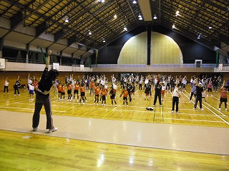

だ

**正しい姿勢で引き締めアップ！**

**たくさんの参加お待ちしています。！**

**大抽選会**



だ

**いい汗かいた後は、**

**お楽しみ抽選会があります。**

**城端中学校体育館　　２０：４０～**

[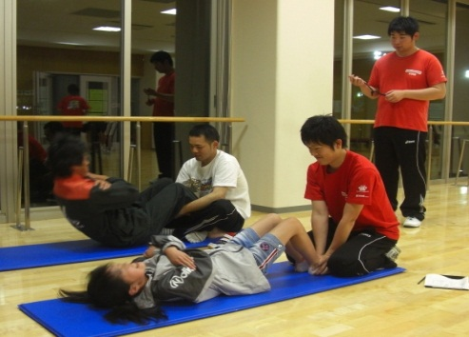](http://www.exblog.jp/blog_logo.asp?slt=1&imgsrc=200905/28/01/d0027501_1852018.jpg)

☆自分の体力と身体年齢は？

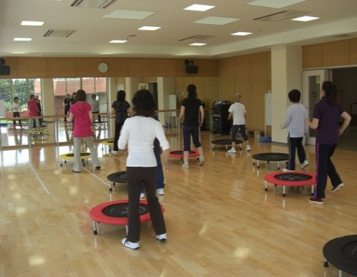

**ミニトランポリンでウォーキングしながら身体を整えます。どなたでも参加できますので楽しく参加してください。**

**トランポでリズムウォーキング**

**●チャレンジデー当日**

***チャレンジデー当日は、いろいろなスポーツに参加してね!!***

**城南屋内グラウンド内トレーニングルームの個人利用料は無料となります。是非ご利用下さい。**

〒９３９－１８６１

富山県南砺市城端字吉兵衛島３１０

南砺市城南屋内グラウンド内　　クラブJoy事務局

℡(0763)62-2701　FAX(0763)62-2718

～会員以外の方も参加出来ます～

**城南屋内グラウンド　　フィットネスルーム**

**１３：３０～１４：３０**

**☆身体を整え、運動効果もアップ☆**

**この機会に自分の身体を知るチャンス！！**

**城南屋内グラウンド　　アリーナ・フィットネスルーム**

**９：００～２０：００**

**体　力　測　定**

